代码分析
1.导航效果截图：
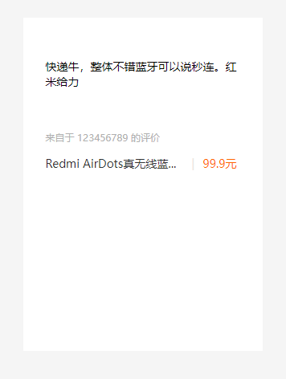
这是一个仿造小米评论框的案例。
特点：简洁而不简单，借鉴了国内电商网站的评论框风格。
2.页面结构分析：
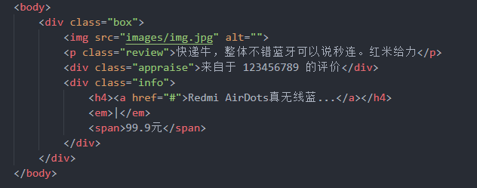
本例使用了一个div标签作为盒子，盒子内有一个img标签和一个p标签两个div标签。div内包含h4标签和em标签和span标签。
3.样式分析：
（1）页面初始化：
设置body基本样式，内边距为margin：0 ;外边距为padding：0 ;
- 整体内容的样式：
都是比较常见的样式，不再赘述。
4.总结：
整个项目所有的元素都是采用了bfc的原则进行布局，bfc即 （Block Formatting Context）格式化上下文，是Web页面中盒模型布局的CSS渲染模式，指一个独立的渲染区域或者说是一个隔离的独立容器。为什么需要bfc？是因为每个块状元素，即每个盒子都会有其内边距，外边距等元素，如若不采取此原则，则会造成样式污染的现象，即一个元素影响另一个元素。无论是页面特效，页面布局，以及其他更多复杂的项目，都需要遵循盒模型的规则去使用其中的属性。

